11若刪除了『我的Zinio』內的雜誌，還可以恢復嗎？

Step1登入點選

Step2將畫面 選擇到 【我的已移除雜誌】
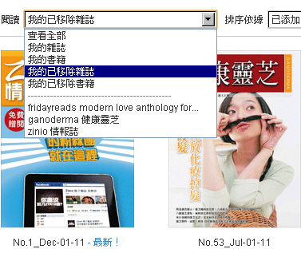

Step3先按【編輯】，再按雜誌下方出現的【恢復】
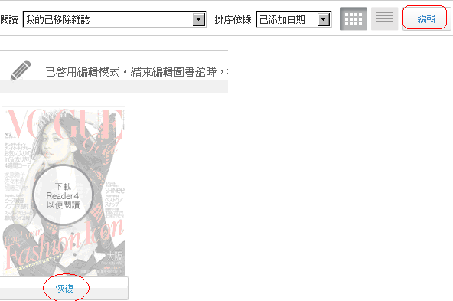

Step4查看全部，被刪除的雜誌己恢復到我的雜誌列表下。